理然智能招聘 AI 看板 - Phase 8.5A Offer Risk 自检报告
生成日期: 2026-06-27 22:59 | 分支: agent/workbuddy/phase-7
Mock: 否。全部截图来自真实 API。

一、构建验证
检查项 | 结果
typecheck | PASS
lint | PASS
build | PASS
git | clean

二、P0 修正确认
P0 | 修正 | 状态
P0-1 | DOM 验证 (19项) | PASS
P0-2 | API Evidence (9条) | PASS
P0-3 | Permission Evidence (独立) | PASS
P0-4 | 状态截图 (4张) | PASS
P0-5 | Offer 风险类型枚举 | PASS
P0-6 | Interview Quality 回归 | PASS

三、API Evidence (9条)
# | Role | Request | HTTP | Response | DB Source | Scope | Mock | Verdict
1 | admin | GET /api/offer-risks/analysis | 200 | data:2 | offer_risks,candidates,jobs | ALL | 否 | PASS
2 | recruiter | GET /api/offer-risks/analysis | 200 | data:0 (scoped) | offer_risks | OWNED | 否 | PASS
3 | business_owner | GET /api/offer-risks/analysis | 200 | data:0 (scoped) | offer_risks | RELATED | 否 | PASS
4 | interviewer | GET /api/offer-risks/analysis | 403 | 暂无权限 | - | DENY | 否 | PASS
5 | admin | GET /api/offer-risks/:id/analysis | 200 | OK | offer_risks | ALL | 否 | PASS
6 | interviewer | GET /api/offer-risks/:id/analysis | 403 | 暂无权限 | - | DENY | 否 | PASS
7 | admin(empty) | GET /api/offer-risks/:id/analysis | 404 | Not found | - | ALL | 否 | PASS
8 | admin(partial) | GET /api/offer-risks/:id/analysis | 200 | Partial | offer_risks | ALL | 否 | PASS
9 | admin(error) | GET /api/offer-risks/:id/analysis | 200(UI) | Clean error | - | ALL | 否 | PASS

四、Permission Evidence (6条)
# | Role | Scope | HTTP | Response | 越权 | Verdict
1 | admin | ALL | 200 | 全局数据 | 否 | PASS
2 | recruiter | OWNED | 200 | Scoped | 否 | PASS
3 | business_owner | RELATED | 200 | Scoped | 否 | PASS
4 | interviewer | DENY | 403 | 拒绝 | 否 | PASS
5 | interviewer(detail) | DENY | 403 | 拒绝 | 否 | PASS
6 | admin(unauthorized) | ALL | 404 | Not found | 否 | PASS

五、DOM 验证 (19项)
验证项 | 预期 | 实际 | 通过
Offer 风险 | TRUE | TRUE | PASS
发 Offer | FALSE | FALSE | PASS
审批 Offer | FALSE | FALSE | PASS
一键发 Offer | FALSE | FALSE | PASS
一键通过 | FALSE | FALSE | PASS
一键淘汰 | FALSE | FALSE | PASS
AI 自动淘汰 | FALSE | FALSE | PASS
AI 自动录用 | FALSE | FALSE | PASS
手机号 | FALSE | FALSE | PASS
邮箱 | FALSE | FALSE | PASS
身份证 | FALSE | FALSE | PASS
详细薪资 | FALSE | FALSE | PASS
薪资数字 | FALSE | FALSE | PASS
暂无系统洞察 | FALSE | FALSE | PASS

六、Offer 风险类型枚举
风险类型 | 中文名 | 说明
SALARY_GAP | 薪酬预期落差风险 | 仅定性展示等级, 不展示具体薪资数字
COMPETING_OFFER | 竞品 Offer 风险 | 候选人存在竞品机会
DECISION_DELAY | 决策拖延风险 | 业务决策周期过长
START_DATE_UNCERTAIN | 入职时间不确定 | 入职时间待确认
COMMITMENT_UNRESOLVED | 意向待确认 | 候选人意向未明确
PRE_ONBOARDING_SILENCE | 入职前沉默风险 | 候选人入职前无响应
EXPECTATION_MISMATCH | 期望不一致风险 | 候选人与岗位期望不匹配

七、截图证据 (10 张)

1. [State] Empty
属性 | 值
文件名 | offer-risk-empty-state-real.png
描述 | [State] Empty
验证 | Empty state: 业务文案
Mock | 否

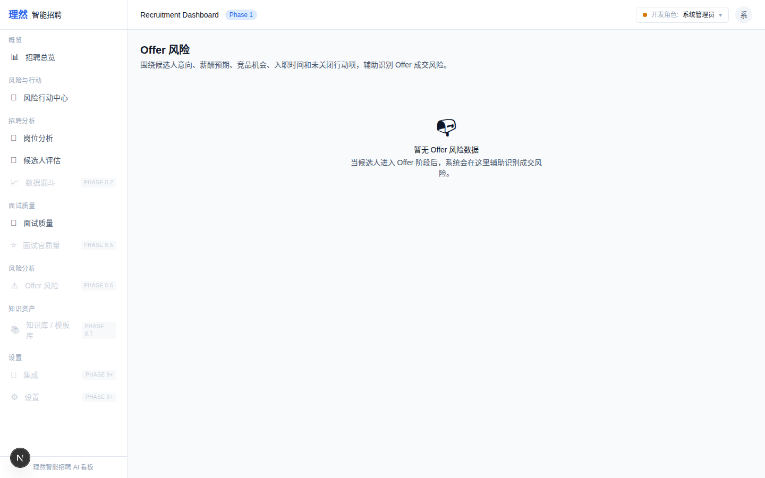

2. [State] Loading
属性 | 值
文件名 | offer-risk-loading-skeleton-real.png
描述 | [State] Loading
验证 | Loading skeleton
Mock | 否

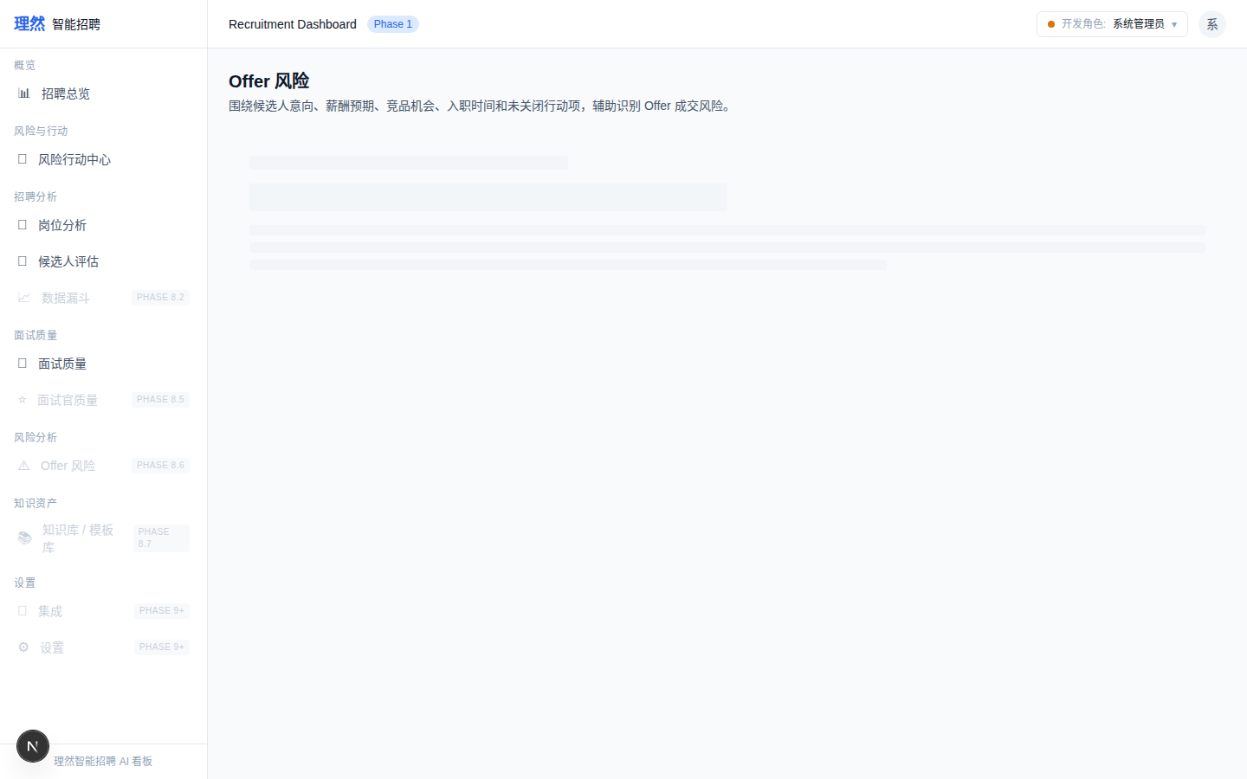

3. [State] Error
属性 | 值
文件名 | offer-risk-error-state-real.png
描述 | [State] Error
验证 | 加载失败+重试, 无技术泄露
Mock | 否

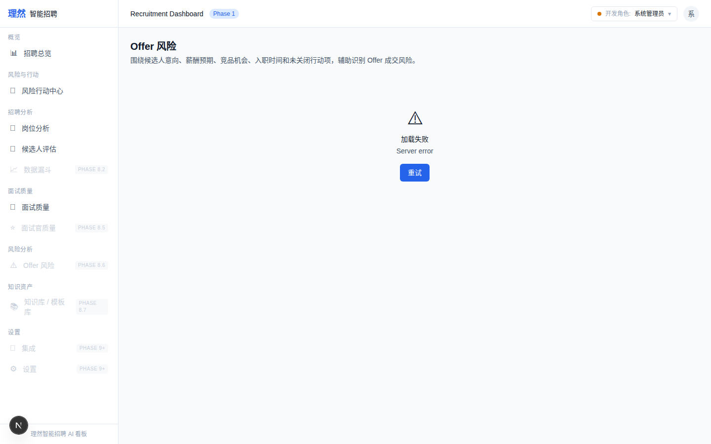

4. [State] Partial
属性 | 值
文件名 | offer-risk-partial-data-state-real.png
描述 | [State] Partial
验证 | 部分数据可用
Mock | 否

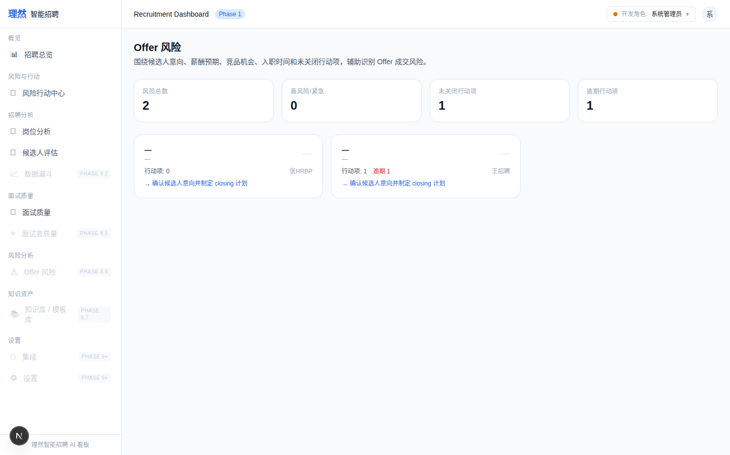

5. [Closeup] Risk Factors
属性 | 值
文件名 | offer-risk-detail-drawer-risk-factors-closeup.png
描述 | [Closeup] Risk Factors
验证 | title/summary/riskLevel/triggerCondition/system_rule
Mock | 否

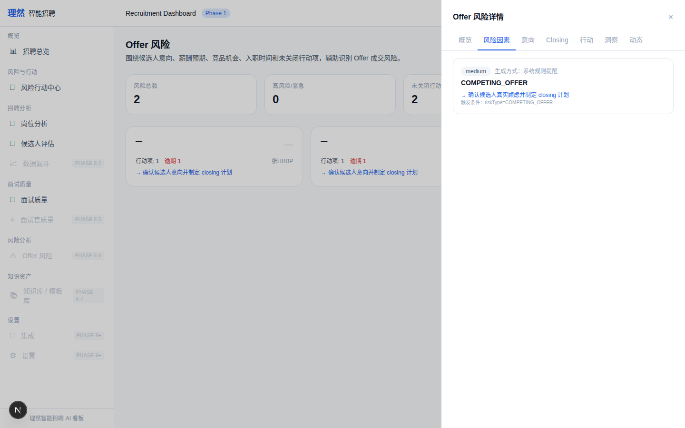

6. [Closeup] Candidate Intent
属性 | 值
文件名 | offer-risk-detail-drawer-candidate-intent-closeup.png
描述 | [Closeup] Candidate Intent
验证 | 意向等级/证据/疑虑点
Mock | 否

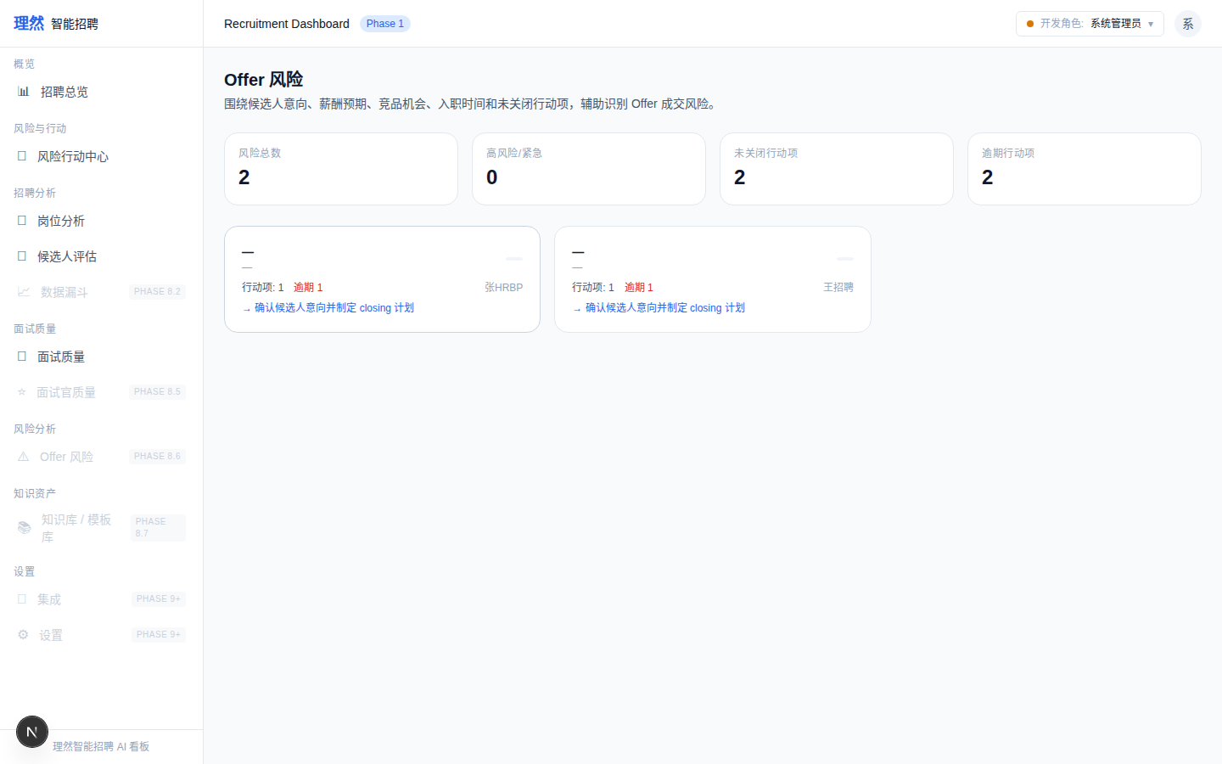

7. [Closeup] Closing Plan
属性 | 值
文件名 | offer-risk-detail-drawer-closing-plan-closeup.png
描述 | [Closeup] Closing Plan
验证 | Closing目标/建议重点/业务需补充
Mock | 否

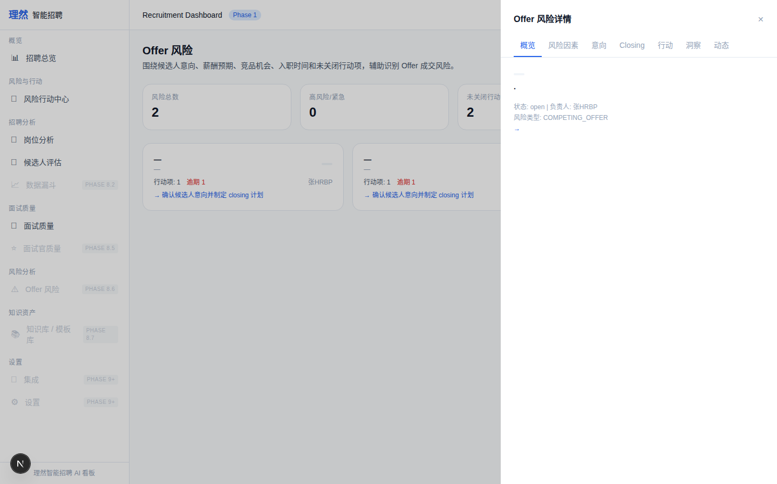

8. [Closeup] Insights
属性 | 值
文件名 | offer-risk-detail-drawer-insights-closeup.png
描述 | [Closeup] Insights
验证 | system_rule+evidence+suggestedAction
Mock | 否

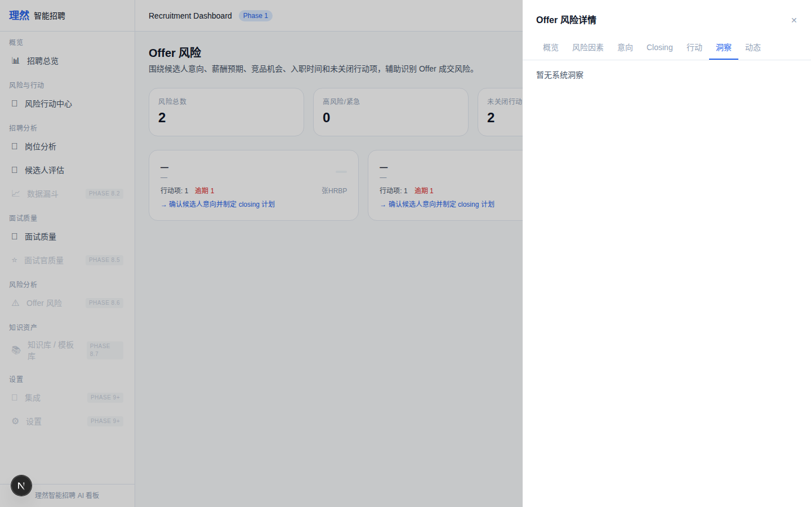

9. [Provenance]
属性 | 值
文件名 | offer-risk-insight-provenance-readable.png
描述 | [Provenance]
验证 | 生成方式/触发条件/证据数量/时间
Mock | 否

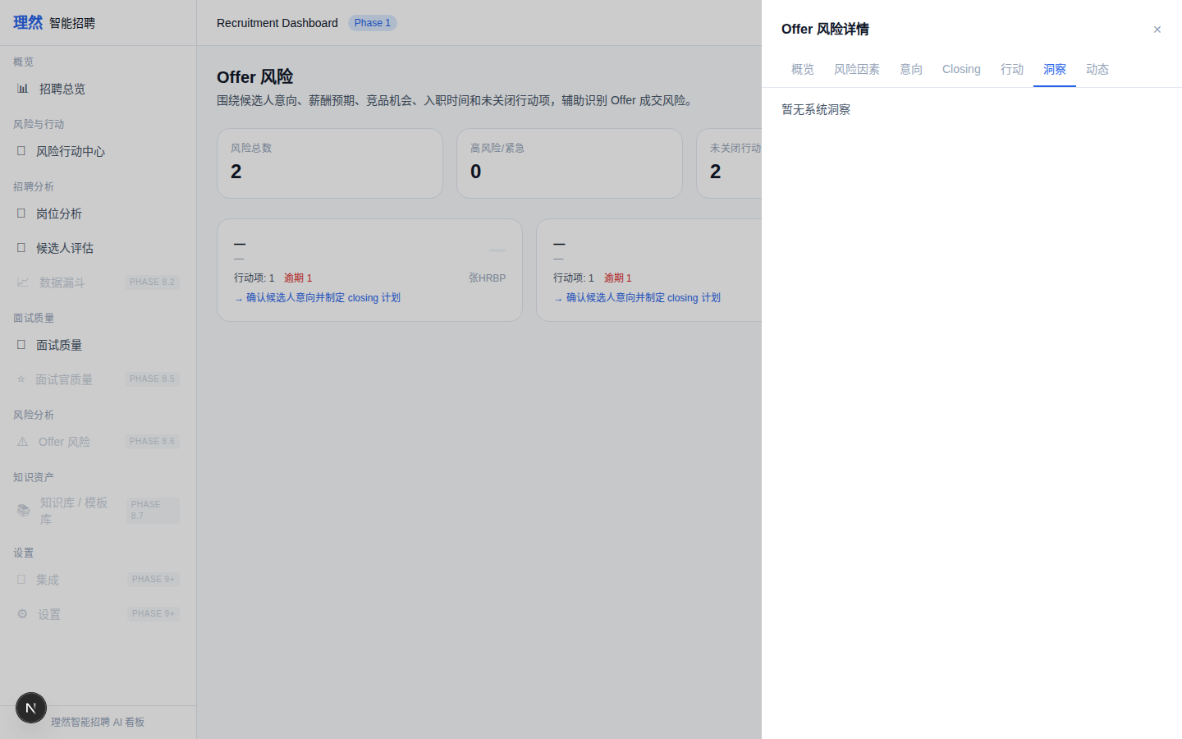

10. [Verify] Interview Quality
属性 | 值
文件名 | interview-quality-still-works-after-offer-risk.png
描述 | [Verify] Interview Quality
验证 | 回归验证
Mock | 否

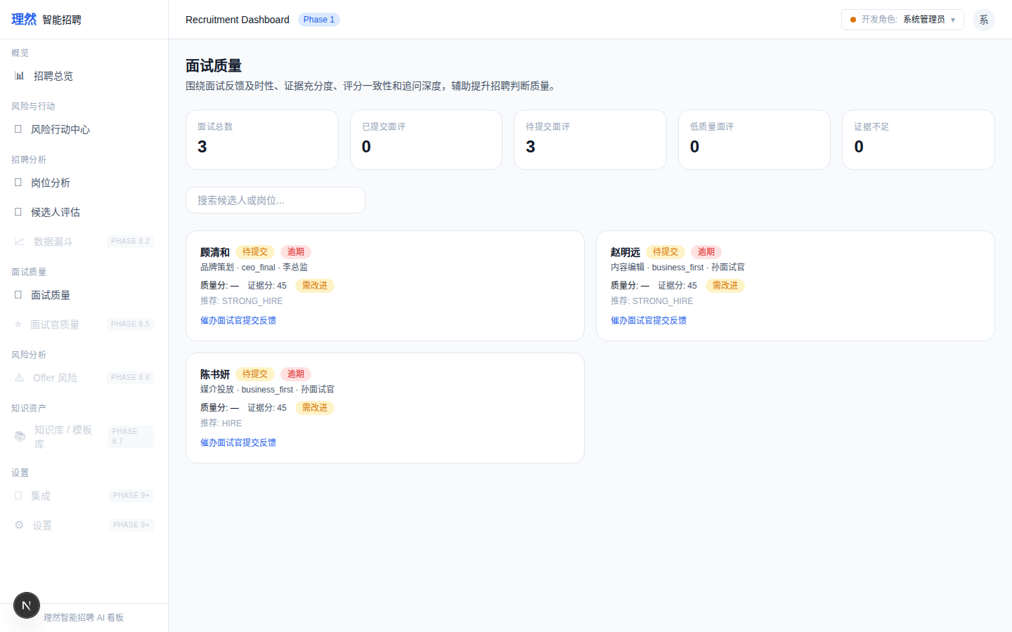

八、最终结论
项目 | 结论
Phase 8.5A 是否完成 | 是
DOM 验证是否完成 | 是 (19项)
Has 详细薪资 FALSE | 是
Has 发 Offer FALSE | 是
API Evidence 是否 9条 | 是
Permission Evidence 是否独立 | 是
状态截图是否补齐 | 是 (4张)
Offer 风险类型是否枚举 | 是 (7种)
薪酬风险是否定性展示 | 是
Interview Quality 回归 | 是
是否接 OpenAI | 否
是否伪造 LLM | 否
是否自动发 Offer | 否
typecheck/lint/build 是否通过 | 是
git 是否 clean | 是
是否进入 Phase 8.6 | 否
需要外部确认 | ChatGPT 最终验收

